wxz1995

DS3231的使用（一）
常用的DS3102需使用外置晶振，且没有温度补偿，因此误差较大。DS3231内置晶振且有内部温度补偿，误差可做到1分钟每年。
一、DS3231概述
DS3231是一款高精度I2C实时时钟器件，具有集成的温度补偿晶体振荡器。该器件包含电池输入端，断开主电源时仍可保持精确计时。集成的晶体振荡器可提高器件的长期精确度。DS3231的寄存器能保存秒、分、时、星期、日期、月、年和闹钟设置等信息。少于31天的月份，可自动调整月末日期，包括闰年补偿。时钟的工作格式为24小时或带AM／PM指示的12小时格式。DS3231提供两个可编程日历闹钟和一路可编程方波输出。DS3231与单片机通过I2C双向串行总线传输地址与数据。
引脚图
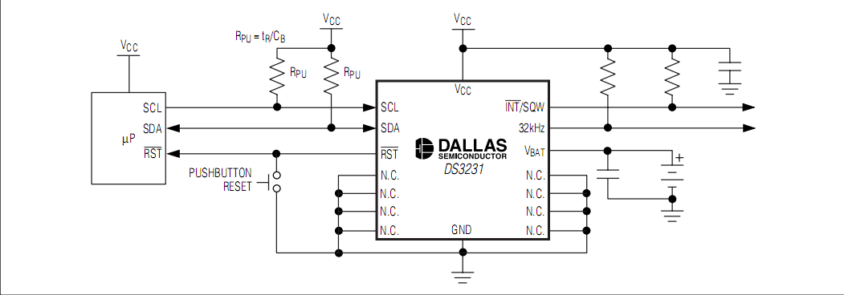
VCC为电源引脚；
INT/SQW为低电平有效中断或方波输出：是低电平有效复位引脚；
N.C.表示无连接，外部必须接地；
GND为地；
VBAT为备用电源输入；
SDA为串行数据输入输出；
SCL为串行时钟输入。
内部结构图
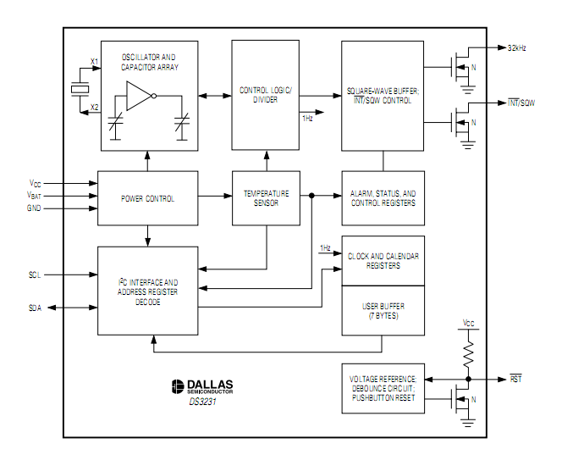
32 kHz的TCXO
TCXO包括温度传感器、振荡器和控制逻辑。控制器读取片上温度传感器输出，使用查表法确定所需的电容，加上AGE寄存器的老化修正。然后设置电容选择寄存器。仅在温度变化或者用户启动的温度转换完成时，才加载包括AGE寄存器变化的新值。VCC初次上电时就会读取温度值，然后每隔64 s读取一次。

DS3231的电源控制
电源控制功能由温度补偿电压基准(VPF)和监视VCC电平的比较器电路提供。当VCC高于VPF时，DS3231由VCC供电，当VCC低于VPF但高于VBAT时，DS3231由VCC供电；当VCC低于VPF并低于VBAT时，DS3231由VBAT供电。为保护电池，VBAT首次加到器件时振荡器并不启动，除非加载VCC，或者向器件写入一个有效的I2C地址。典型的振荡器启动时间在1 s以内。在VCC加电后或者有效的I2C地址写入后大约2 s，器件会测量一次温度，并使用计算的修正值校准振荡器。一旦振荡器运行，只要电源(VCC或者VBAT)有效就会一直保持工作状态。器件每隔64 s进行一次温度测量并校准振荡器频率。

DS3231的时钟和日历RTC
可以通过读取适当的寄存器字节获得时钟和日历信息。通过写入适当的寄存器字节设定或者初始化时钟和日历数据。时钟和日历寄存器的内容采用二-十进制编码(BCD)格式。DS3231运行于12小时或者24小时模式。小时寄存器的第6位定义为12或24小时模式选择位。该位为高时，选择12小时模式。在12小时模式下，第5位为AM／PM指示位，逻辑高时为PM。

DS3231的复位按钮
DS3231具有连接至RST输出引脚的按钮开关功能。若DS3231不在复位周期，会持续监视RST信号的下降沿。如果检测到一个边沿转换，DS3231通过拉低RST完成开关去抖。内部定时器定时结束后，DS3231继续监视RST信号。如果信号依旧保持低电平，DS3231持续监视信号线以检测上升沿。一旦检测到按钮释放，DS3231强制RST为低电平并保持tRST。RST还可用于指示电源故障报警情况。当VCC低于VPF时，产生内部电源故障报警信号，并强制拉低RST引脚。当VCC返回至超过VPF电平时。RST保持低电平大约250 ms(tREC)，使供电电源达到稳定。如果在VCC加载时，振荡器不工作，将跳过tREC，RST立刻变为高电平。

DS3231的闹钟和报警功能
DS3231包含2个定时／日期闹钟。闹钟1可通过写入寄存器07h～0Ah设定。闹钟2可通过写入寄存器0Bh～0Dh设定。可对闹钟进行编程(通过控制寄存器的闹钟使能位和INTCN位)，从而在闹钟匹配条件下触发INT／SQW输出。每个定时／日期闹钟寄存器的第7位是屏蔽位。当每个闹钟的屏蔽位均为逻辑0时，只有当计时寄存器中的值与存储于定时／日期闹钟寄存器中的对应值相匹配时才会告警。闹钟也可以编程为每秒、分、时、星期或日期重复告警。当RTC寄存器值与闹钟寄存器的设定值相匹配时，相应的闹钟标志位A1F或A2F置为逻辑1。如果对应的闹钟中断使能位A1IE或A2IE也置为逻辑1，并且INTCN位置为逻辑1，闹钟条件将会触发INT／SQW信号。RTC在时间和日期寄存器每秒更新时都会检测匹配情况。

DS3231的控制寄存器及功能
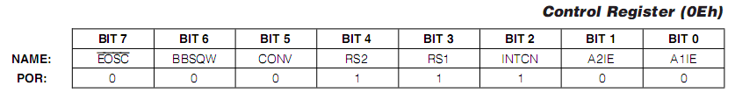
BIT7位：使能振荡器(EOEC)。设定为逻辑0时，启动振荡器。如果设定为逻辑1，在DS3231电源切换至VBAT时，振荡器停止。初次上电时该位清零 (逻辑0) 。当DS3231由VCC供电时，振荡器与EOSC位的状态无关，始终保持工作状态。

BIT6位：电池备份的方波使能(BBSOW)。当设定为逻辑1并且DS3231由VBAT引脚供电时，在没有加载VCC的情况下，该位使能方波输出。当BB-SQW设定为逻辑0时，若VCC降至低于电源故障门限值，则INT／SQW引脚变为高阻抗。初次上电时，该位清零(逻辑0)。

BIT5位：转换温度(CONV)。该位置为1时，强制温度传感器将温度转换成数字，并执行TCXO算法更新振荡器的电容阵列。只在空闲期间有效。状态位BSY=1时，禁止设定转换温度位。用户在强制控制器开始新的TCXO操作之前。应检查状态位BSY。用户启动的温度转换不影响内部64 s更新周期。用户启动的温度转换在大约2 ms内不会影响BSY位。CONV位从写入开始直到转换完成一直保持为1，转换完后，CONV和BSY均变为0。在监视用户启动转换状态时，应使用CONV位。

BIT4和BIT3位：频率选择(RS2和RS1)，初次上电时，BIT4和BIT3设置为逻辑1。方波使能时用于控制方波输出的频率。RS1、RS2的逻辑值与方波输出频率的关系如表所列。
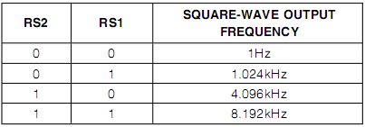
BIT2位：中断控制(INTCN)。该位控制INT／SQW信号。INTCN置为0时，INT／SQW引脚输出方波；INTCN置为1时，若计时寄存器与任一个闹钟寄存器相匹配，则会触发INT／SQW信号(如果也使能闹钟的话)。匹配时相应的闹钟标志总是置位，而与INTCN位的状态无关。初次上电时，INTCN位置为逻辑1。

BIT1位：闹钟2中断使能(A2IE)。该位置为逻辑1时，允许状态寄存器中的闹钟2标志位(A2F)触发INT／SQW信号(当INTCN=1时)。当A2IE位置为0或者INTCN置为0时，A2F位不启动中断信号。初次上电时，A2IE位清零(逻辑0)。

BIT0位：闹钟1中断使能(A1IE)。该位置为逻辑1时，允许状态寄存器中的闹钟1标志位(A1F)触发INT／SQW信号(当INTCN=1时)。当A1IE位置为0或者INTCN置为0时，A1F位不启动INT／SQW信号。初次上电时，A1IE位清零(逻辑0)。

DS3231的使用（二） （附IIC源码）
本节主要讲述IIC的使用及源码实现。
IIC数据有效性：只有在SCL线为低时，SDA线才允许改变电平。
初始宏定义如下：
1 /**************宏定义***************/
2 #define DS_SCL BIT6 //DS_SCL = P1.6
3 #define DS_SDA BIT5 //DS_SDA = P1.5
4 #define DS_SCL_IN P1DIR &= ~DS_SCL
5 #define DS_SCL_OUT P1DIR |= DS_SCL
6 #define DS_SCL_L P1OUT &= ~DS_SCL
7 #define DS_SCL_H P1OUT |= DS_SCL
8 #define DS_SDA_IN P1DIR &= ~DS_SDA
9 #define DS_SDA_OUT P1DIR |= DS_SDA
10 #define DS_SDA_L P1OUT &= ~DS_SDA
11 #define DS_SDA_H P1OUT |= DS_SDA
12 #define DS_SDA_BIT P1IN & DS_SDA
13 #define DS_SDA_IN_H P1REN |= DS_SDA

IIC时序图（取自DS3231数据手册）：
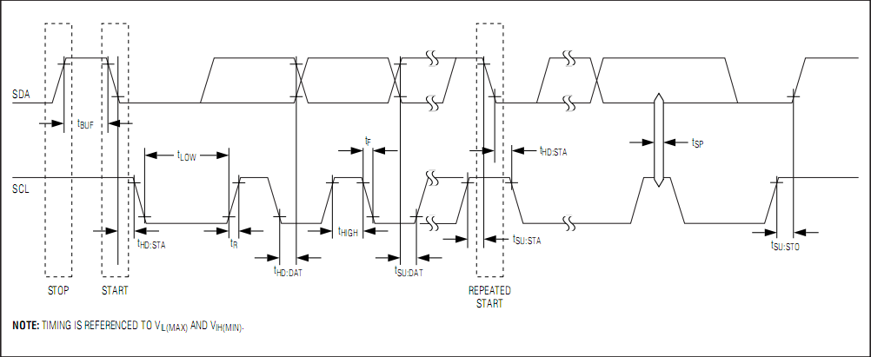
先看前一部分（开始与结束）：
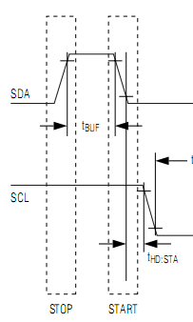从时序图可以看出来，开始信号为SCL为高时，SDA由高变低；结束信号为SCL为低时，SDA由低变高。
1 /*******************************************
2 函数名称：DS_Start
3 功 能：I2C起始数据
4 参 数：无
5 返回值 ：无
6 ********************************************/
7 void DS_Start(void)
8 {
9 DS_SDA_OUT; //设置IO口方向
10 DS_SCL_OUT;
11 DS_SCL_H; //SCL、SDA先拉高
12 Delay_us(5); //delay应该有个最小时间要求
13 DS_SDA_H;
14 Delay_us(5);
15 DS_SDA_L; //SDA拉低表明开始
16 Delay_us(5);
17 DS_SCL_L; //SCL拉低，数据传输准备就绪
18 Delay_us(5);
19 }
1 /*******************************************
2 函数名称：DS_Stop
3 功 能：I2C终止数据
4 参 数：无
5 返回值 ：无
6 ********************************************/
7 void DS_Stop(void)
8 {
9 DS_SDA_OUT; //设置IO口方向
10 DS_SCL_OUT;
11 DS_SCL_L; //先把SCL、SDA拉低，给结束信号做准备
12 Delay_us(5);
13 DS_SDA_L;
14 Delay_us(5);
15 DS_SCL_H; //SCL拉高
16 Delay_us(5);
17 DS_SDA_H; //当SCL为高，SDA由低变高为结束信号
18 Delay_us(1);
19 }
发送数据与读数据：
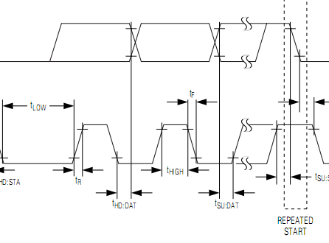
由图可知，开始信号后，应把SCL拉低，准备数据传输，SDA电平变化后，再拉高SCL，发送数据（最高位先发送），循环8次（一个字节）。
读取函数同理，只不过过程是反的，SDA是输入，主机做接收端。
1 /*******************************************
2 函数名称：DS_Send_Byte
3 功 能：I2C发送数据
4 参 数：data
5 返回值 ：data
6 ********************************************/
7 void DS_Send_Byte(u8 data)
8 {
9 DS_SDA_OUT; //设置IO口输出方向
10 DS_SCL_OUT;
11 DS_SCL_L; //SCL为低时，允许SDA改变电平
12 unsigned char temp;
13 for(temp=0x80;temp!=0;temp>>=1)
14 {
15 if(temp&data==0) //高位先发
16 {
17 DS_SDA_L;
18 }
19 else
20 {
21 DS_SDA_H;
22 }
23 Delay_us(5);
24 DS_SCL_H; //SCL拉高 发送数据
25 Delay_us(5);
26 DS_SCL_L;
27 }
28 }
1 /*******************************************
2 函数名称：DS_Read
3 功 能：I2C接收数据
4 参 数：data
5 返回值 ：data
6 ********************************************/
7 unsigned char DS_Read(void)
8 {
9 unsigned char temp;
10 unsigned char data;
11
12 DS_SDA_IN; //主机做接收，SDA线为输入
13 DS_SDA_IN_H ;
14 for(temp=0x80;temp!=0;temp>>=1)
15 {
16 DS_SCL_H; //SCL拉高，保证接收数据时SDA不改变
17 Delay_us(5);
18 if(DS_SDA_BIT==1)
19 {
20 data|=temp; //高电平保留
21 }
22 else
23 {
24 data&=~temp;
25 }
26 DS_SCL_L; //SCL拉低，数据准备
27 }
28 return data;
29 }
主机应答信号与非应答信号：
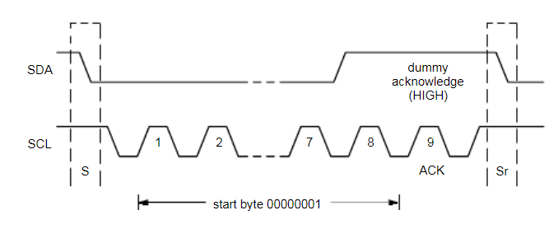
主机接收完从机数据后，要发送应答或者非应答信号。
1 /*******************************************
2 函数名称：DS_Ack
3 功 能：I2C发送应答信号
4 参 数：无
5 返回值 ：无
6 ********************************************/
7 void DS_Ack(void)
8 {
9 DS_SDA_OUT; //主机为接收端 发送应答信号
10 DS_SCL_L; //SCL拉低，允许SDA改变电平
11 DS_SDA_L; //SDA低电平为应答
12 DS_SCL_H;
13 Delay_us(5);
14 DS_SCL_L;
15 }
1 /*******************************************
2 函数名称：DS_NAck
3 功 能：I2C发送非应答信号
4 参 数：无
5 返回值 ：无
6 ********************************************/
7 void DS_NAck(void)
8 {
9 DS_SDA_OUT; //此时，相当于主机在接收数据，是被动方
10 DS_SCL_L; //SCL拉低，允许SDA改变电平
11 DS_SDA_H; //SDA高电平为非应答
12 DS_SCL_H;
13 Delay_us(5);
14 DS_SCL_L;
15 }
主机接收从机应答信号：
从机在接收主机数据后，从机要发送一个应答信号，主机判断此应答信号为应答信号或者非应答信号，做下一步处理。
/*******************************************
函数名称：DS_Get_Ack
功 能：I2C接收应答信号
参 数：无
返回值 ：ack
********************************************/
uchar DS_Get_Ack(void)
{
unsigned char ack;
DS_SDA_IN; //释放数据线，准备接收应答
DS_SDA_IN_H ; //SDA线输入上拉
DS_SCL_H; //SCL线拉高
if(DS_SDA_BIT==1)
{
ack=0;//无应答信号
}
else
{
ack=1;//有应答信号
}
DS_SCL_L;
Delay_us(5);
}
下面是DS3231传输时序图：
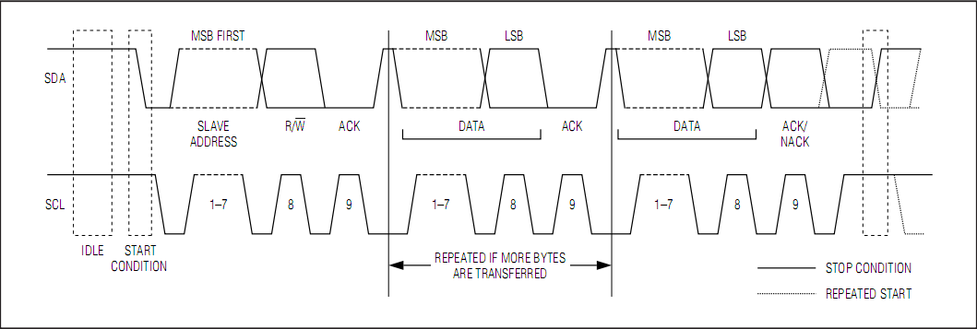
由图可知，在发送开始信号后，DS3231接收的第一个字节的前7位是从机地址，即DS3231地址，第八位为读/写操作。
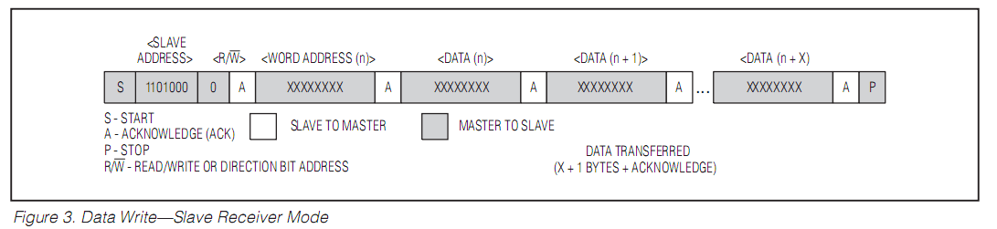
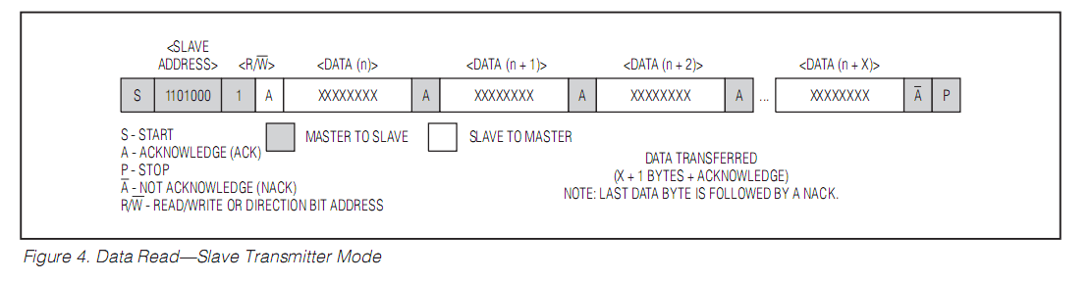
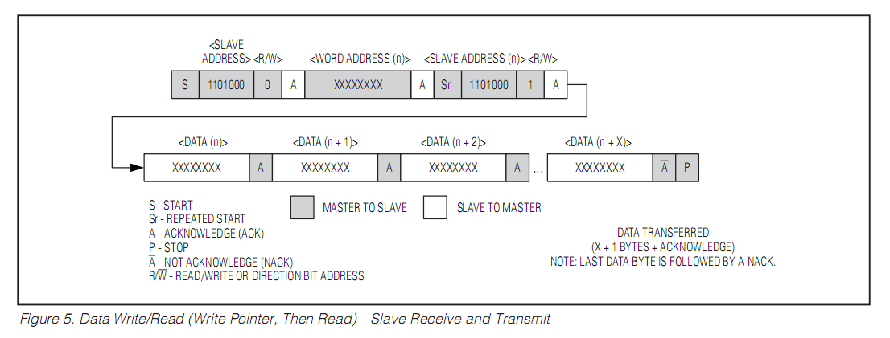
从DS3231的数据手册中可以看出来，DS3231的地址为1101000，所以主机操作的写地址为0XD1，读地址为0XD0。（不要写反）读寄存器指针的方式是开始信号-写器件地址-写寄存器地址-开始信号-接收数据-停止。
1 /*******************************************
2 函数名称：DS3231_WriteByte
3 功 能：I2C总线给DS3231发送单字节
4 参 数：WriteAddr DataToWrite
5 返回值 ：无
6 ********************************************/
7 void DS3231_WriteByte(u8 WriteAddr,u8 DataToWrite)
8 {
9 DS_Start();
10 DS_Send_Byte(0XD1); //发送器件地址
11 DS_Get_Ack();
12 DS_Send_Byte(WriteAddr); //发送首地址
13 DS_Get_Ack();
14 DS_Send_Byte(DataToWrite);//发送数据
15 DS_Get_Ack();
16 DS_Stop();
17 Delay_ms(1);
18 }

1 /*******************************************
2 函数名称：DS3231_ReadByte
3 功 能：I2C总线从DS3231接收单字节
4 参 数：ReadAddr DataToRead
5 返回值 ：Data
6 ********************************************/
7 uchar DS3231_ReadByte(u8 ReadAddr)
8 {
9 uchar R_Data=0;
10 DS_Start();
11 DS_Send_Byte(0XD0);//读地址
12 DS_Ack();
13 DS_Send_Byte(ReadAddr);
14 DS_Ack();
15 DS_Start();
16 DS_Send_Byte(0XD1);
17 R_Data=DS_Read();
18 Delay_us(5);
19 DS_NAck();
20 DS_Stop();
21 return R_Data;
22 }
1 /*******************************************
2 函数名称：Readtime
3 功 能：读取DS3231时间
4 参 数：R_tmpdate
5 返回值 ：无
6 ********************************************/
7 void Read_RTC()
8 { unsigned char rtc_address[6]={0x00,0x01,0x02,0x04,0x05,0x06};
9 unsigned char R_tmpdate[6];
10 unsigned char i,*p;
11 p=rtc_address; //地址传递
12 for(i=0;i<6;i++) //分6次读取 秒分时日月年
13 {
14 R_tmpdate[i]=DS3231_ReadByte(*p);
15 p++;
16 }
17 }
1 void ModifyTime(uchar yea,uchar mon,uchar da,uchar hou,uchar min,uchar sec)
2 {
3 uchar temp=0;
4
5 DS3231_WriteByte(0x06,temp);//修改年
6
7 DS3231_WriteByte(0x05,temp);//修改月
8
9 DS3231_WriteByte(0x04,temp);//修改日
10
11 DS3231_WriteByte(0x02,temp);//修改时
12
13 DS3231_WriteByte(0x01,temp);//修改分
14
15 DS3231_WriteByte(0x00,temp);//修改秒
16 }

